RUTA MUSICAL AMERICANA 2026
8N/9D
(Chicago, Indianapolis, Nashville, Memphis, New Orleans)

OPERACIÓN: Salidas puntuales (ver cuadro de fechas).
VIGENCIA DE VIAJES: Hasta Septiembre del 2026.

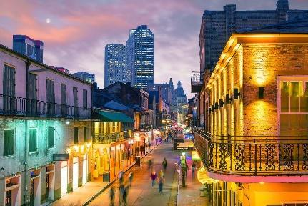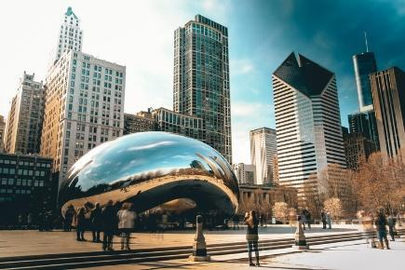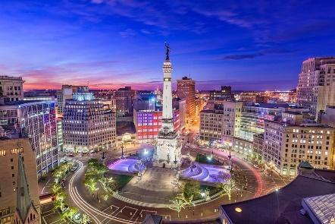

ITINERARIO
DÍA 1: CHICAGO
Traslado al hotel, check in. Resto del día libre. Alojamiento

DÍA 2: CHICAGO
Desayuno Americano. Por la mañana comenzaremos el recorrido en el área financiera con la visita a uno de los edificios más altos del mundo: La Torre Willis (antiguamente llamada Sears) y tendremos la oportunidad de admirar la panorámica de varios edificios notables: el First Chicago Bank Plaza, Civic Opera House, City Hall y el imponente edificio del Estado de Illinois. Recorriendo Wacker Drive a lo largo del Río Chicago tendremos una perfecta vista del Merchandise Mart (que perteneció a la familia Kennedy) y de las torres Marina City. Al desplazarnos hacia el sur, visitaremos la Universidad de Chicago y por la vía del Lake Shore Boulevard llegaremos al área de los museos que además nos regala la mejor vista panorámica de la ciudad. De regreso al hotel pasaremos por los parques Grand y Millennium. Tarde Libre. Alojamiento

DIA 3: CHICAGO / INDIANAPOLIS
Desayuno Americano. Por la mañana salimos de Chicago en viaje hacia Indianápolis donde llegaremos a medio día. Visita de la ciudad y algunos de sus monumentos más importantes, como el Capitolio Estatal de Indiana. Haremos énfasis en el famoso circuito automovilístico escenario de la legendaria carrera de Las 500 millas de Indianápolis y conocido como el BrickYard. Alojamiento.

DIA 4: INDIANAPOLIS / NASHVILLE
Desayuno Americano. Por la mañana salimos rumbo a Nashville, la ciudad más importante en la industria musical americana. Llegaremos al medio día haciendo inmediatamente el tour por la misma: la Universidad de Vanderbilt, el parque del Bicentenario y el Salón de la Fama de la Música Country. En la noche saldremos con tiempo a disposición para disfrutar del área que es sede de la mayor cantidad de bares de música en vivo en el mundo. Regreso al hotel. Alojamiento.

DIA 5: NASHVILLE / MEMPHIS
Desayuno Americano. Por la mañana salimos hacia Memphis, en el mismo Estado de Tennessee y nuestra primera actividad una vez lleguemos será visitar el legendario Sun Studios, cuna misma del Rock and Roll. Continuamos con la visita al conmovedor Museo de los Derechos Civiles ubicado en el mismo edificio donde fue asesinado Martin Luther King en 1968. Esta noche saldremos para disfrutar de la música de la ciudad y vamos a la legendaria calle Beale visitando uno de los tantos bares en la calle, para escuchar un poco de Rhythm y Blues. Alojamiento.

DIA 6: MEMPHIS / NEW ORLEANS
Desayuno Americano. Por la mañana haremos una de las visitas más importantes del viaje: nos dirigimos a la mansión de Elvis Presley, Graceland. Al finalizar la visita continuamos hacia el Crescent City, New Orleans donde llegaremos a últimas horas de la tarde. Alojamiento.

DIA 7: NEW ORLEANS
Desayuno Americano. Por la mañana salimos con destino a Oak Alley, una de las plantaciones más famoso del siglo 19. Luego de visitar la plantación continuamos viaje a los famosos Swamps de Louisiana, para almorzar (No Incluido) Luego del almuerzo haremos un paseo por el bayou en lancha para 'Swamp Boat" para conocer el Bayou de cerca y su fauna de cerca! Regresó a New Orleans a media tarde. Alojamiento.

DIA 8: NEW ORLEANS
Desayuno Americano. Por la mañana realizaremos una visita por el barrio Francés, zona de tiendas y restaurantes que ya servía de lugar de comercio desde 1791.En una mañana es posible viajar a través de tres siglos de historia, leyendas y romances por esta ciudad que nadie cuido y que sin embargo creció al ritmo de la música, de la vida libertina, del clima inclemente, la magia, las mezclas étnicas y una gastronomía única creando sus propios sonidos e imágenes como las del famosos Barrio francés y la histórica Plaza Jackson, sede del Cabildo, lugar donde se guardan los documentos que certifican que Napoleón Bonaparte le vendió a Thomas Jefferson la Luisiana francesa consolidando de esa manera el mejor negocio de la historia. De historias de vudú y la piratería se puede escuchar en el Bayou San Juan, el canal utilizado por Jean Lafitte y su banda de piratas, a nuestro paso en ruta hacia el lago Pontchartrain. Continuamos nuestro recorrido hacia el mundialmente famoso Distrito de los Jardines apreciando las majestuosas mansiones y también pasaremos por las universidades de Tulane y Loyola. Tarde libre. Alojamiento.

DIA 9: NEW ORLEANS
Desayuno Americano, y a la hora acordada traslado al aeropuerto.

¡FIN DE NUESTROS SERVICIOS!

TARIFA POR PASAJERO EN DOLARES DESDE

FECHA DE VIAJE | SENCILLA | DOBLE | TRIPLE | NIÑOS (2-12 AÑOS)
Salidas Puntuales | 4.739 USD | 3.495 USD | 3.145 USD | 2.145 USD
Tarifas sujetas a cambio y disponibilidad.

FECHAS DE SALIDAS

MES | DIA
JULIO | 6 | 20
AGOSTO | 3 | 17 | 31
SEPTIEMBRE | 14
HOTELES PREVISTOS O SIMILARES

CIUDAD | HOTELES PREVISTOS O SIMILARES
Chicago | Hampton Inn Chicago  Downtown//Magnificent Mile
Indianápolis | Hampton Inn Indianapolis//Downtown Circle Centre
Nashville | Holiday Inn & Suites//Nashville Downtown - Broadway
Memphis | Doubletree By Hilton//Memphis Downtown
New Orleans | Wyndham New Orleans//French Quarter
Nota: Hoteles de recogida a las 8:00 am Hampton Inn Chicago // Downtown/Maginificent Mile

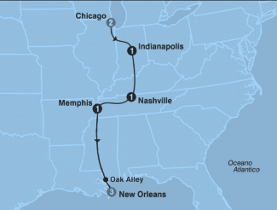

INCLUYE:
- 8 noches de alojamiento
- 8 Desayunos Americanos
- Admisión a Graceland, Country Music Hall of Fame, Museo derechos civiles, Sun Studios, Preservation Hall y Willis Tower Chicago y Indianapolis Speedway
- Admisión a Oak Alley Plantation
- Incluye Crucero por el Bayou en un Swamp Boat.
- Tarjeta de asistencia médica. (Cobertura Máxima de 60.000 USD)

NO INCLUYE:
- Tiquetes Aéreos Nacionales o Internacionales. (preguntas por nuestras tarifas especiales).
- Servicios opcionales como: Gastos personales, llamadas telefónicas, alimentación o bebidas, propinas para conductor y guía.
- Gastos de visa, gastos de índole personal, propinas.
- Fee Bancario.

CONDICIONES:
- La tarifa por persona en dólares, se liquida a la TRM negociada.
- Para garantía de reserva se requiere un depósito del 30 % del valor del paquete por persona
- Al momento de confirmación de reserva, usted acepta el compromiso de pago mensual, garantizando el pago total 45 días previo a la fecha de viaje
- Una vez confirmada la reserva, no permite cancelación, las modificaciones estarán sujetas a disponibilidad y adición de suplementos.
- La hora de check in es a las 03:00 pm y check out a las 12:00 pm.
- Tarifa sujeta a cambio y disponibilidad sin previo aviso.
- El Circuito se realizará en español y/o portugués.
- Nos reservamos el derecho exclusivo de realizar cualquier cambio al itinerario intentando la menor afectación en el servicio contratado.
- En caso de no reunir número suficiente de participantes, el circuito se realizará en modernos minibuses o vanes.
- Los pasajeros serán responsables de portar los documentos legales requeridos para el cruce de frontera entre países.
- En caso de que sea necesario (eventos, cierre de venta, disponibilidad), se utilizará un hotel de categoría similar
- Los traslados NOCTURNOS deberán agregar aprox. $99.00 por Traslado
- La Sim Card o Chip es un obsequio, si no es compatible con su teléfono, no hay ningún reembolso.
- Todos los traslados y tours son en REGULAR = NO en privado.

CAMBIOS Y/O CANCELACIONES:
Los cambios y/o cancelaciones deben solicitarse únicamente por escrito, a través de correo electrónico. La tarifa aérea no aplica reembolso. Todos los cambios están sujetos a las políticas de los operadores, nos reservamos el derecho de cobrar un cargo de gestión.

- Hasta 65 días antes de la fecha de llegada - sin cargos.
- Cancelación de 64 a 40 días de la llegada 50 % del valor del paquete.
- Con menos de 39 días será cobrado como NO SHOW (100 % del precio).

NO SHOW: En caso de que el cliente no se presente, el servicio será considerado prestado. No tendrá derecho a devolución. Todos los cambios hechos están sujetos a cargos.
RECOMENDACIONES:
- Es recomendable tener seguro médico, ya que nadie está exento de un imprevisto durante las vacaciones, y los costos de atención médica pueden ser muy altos en el extranjero.
- Recuerde dos cosas importantes: la primera es cumplir con las vacunas necesarias, como la fiebre amarilla y la hepatitis (A y B), aunque no son obligatorias para viajar a Estados Unidos.
- Usted puede hacer uso de su licencia de conducción colombiana para conducir un vehículo hasta por tres meses en Estados Unidos.
- Se recomienda hacer uso del transporte público en horario diurno y no en la noche para mayor seguridad del turista.

REQUISITOS:
- Pasaporte con vigencia de mínimo 6 meses a partir de la fecha de viaje.
- Es obligatorio tener visa para los Estados Unidos.
- Tiquete aéreo ida y regreso
- Voucher de alojamiento y demostrar solvencia económica.
- La información debe ser confirmada permanentemente, debido a que las embajadas y consulados se reservan el derecho de modificar sin previo aviso la documentación y requisitos establecidos. https://apply.joinsherpa.com/travel-restrictions/USA?affiliateId=sherpa&language=es-XL&originCountry=COL

CLÁUSULA DE RESPONSABILIDAD: https://www.tropitours.co/es/clausula-de-responsabilidad

Es responsabilidad del viajero y su agente de viajes asegurar todos los requisitos de viaje, por lo cual TROPITOURS.CO, declina toda responsabilidad monetaria en caso de ser rechazado en el abordaje por falta de los requisitos completos. Todos los gastos generados serán por cuenta del viajero y se aplicarán las condiciones establecidas.

